Методические указания
Инфраструктура пакетного запуска расчётов Abaqus
Linux-сервер с Apptainer · Windows-сервер · кластер Slurm
На примере серии задач 24-12-02: термопластичный композит, армированный однонаправленными углеродными волокнами (Abaqus/Explicit 2022, 40 задач)
Репозиторий: https://github.com/Nev1x/abaqus-apptainer
Исходные данные: https://disk.yandex.ru/d/nR2yRT3GM2aCyg
Октябрь 2026
Содержание
Как пользоваться методичкой
1. Задача и исходные данные
1.1. Постановка
1.2. Что лежит на Яндекс.Диске
1.3. Что за модель
1.4. Что пошло не так в прошлый раз
2. Как устроено решение
2.1. Почему Apptainer
2.2. Что взято из образца и что изменено
2.3. Состав репозитория
3. Подготовка: репозиторий и образ Abaqus
3.1. Доступ к GitHub и получение проекта
3.2. Что нужно для сборки образа
3.3. Файл ответов для тихой установки
3.4. Сборка образа
3.5. Проверка образа
4. Подготовка Linux-сервера
4.1. Установка Apptainer
4.2. Остальное
5. Входные данные
5.1. Готовые .inp с Яндекс.Диска (основной путь)
5.2. Из базы модели .cae (новая серия задач)
5.3. Проверка серии до запуска
6. Настройка: ядра, память, лицензии
6.1. Как выбрать CPUS и PARALLEL
7. Запуск расчётов (Linux)
7.1. Пробная задача
7.2. Очередь
7.3. Наблюдение за задачами
7.4. Как обеспечена надёжность
8. Результаты и обработка
8.1. Что лежит в results/<JOB>/
8.2. Сводный набор данных
9. Сервер на Windows
9.1. Путь A: WSL2 + Apptainer (рекомендуется)
9.2. Путь B: Abaqus для Windows + очередь на PowerShell
10. Дополнительно: кластер со Slurm
11. Проверка инфраструктуры без Abaqus
11.1. Linux + Apptainer
11.2. Windows (PowerShell)
12. Неполадки
13. Новая серия задач
14. Что проверено и что нет

Если оглавление пустое, обновите его: правый клик → «Обновить поле» (в LibreOffice: Сервис → Обновить → Всё).

Как пользоваться методичкой
Методичка ведёт от исходных файлов на Яндекс.Диске до сводной таблицы результатов. Каждый шаг устроен одинаково:
Где: на какой машине и в каком окне выполнять шаг.
Что делать — команды. Их можно копировать целиком; строки, начинающиеся с #, — комментарии.
Зачем: почему шаг нужен и что сломается, если его пропустить.
Результат: что должно получиться — скриншот или ожидаемый вывод.
Важно: подводные камни.
Какой путь выбрать. Основной вариант — Linux-сервер с Apptainer (главы 3–8). Если сервер на Windows — глава 9 (там два пути). Если есть кластер со Slurm — глава 10. Проверка без Abaqus — глава 11.
О скриншотах. Все скриншоты — настоящие: реальный вывод команд на реальных файлах серии 24-12-02. Расчёты в главах 7 и 11 выполнены с тестовой заглушкой вместо Abaqus (на машине автора нет дистрибутива и лицензии, а на macOS Abaqus не работает) — это отмечено в подписях. Для шагов, которые нельзя было выполнить без Abaqus (сборка образа, первый настоящий расчёт), приведены команды и ожидаемый результат; скриншоты этих шагов стоит добавить после первого запуска на сервере.
Обозначение | Где выполнять
$ команда | терминал Linux (на сервере по SSH, в WSL2 или на своём компьютере)
PS> команда | PowerShell в Windows
<что-то> | подставить своё значение (без угловых скобок)

1. Задача и исходные данные

1.1. Постановка
Для моделирования напряжённо-деформированного состояния термопластичного композита, упрочнённого однонаправленными углеродными волокнами, используется пакет CAE Abaqus. Расчёты длительные, поэтому нужна инфраструктура для надёжного и воспроизводимого запуска подготовленных задач. В качестве образца предложен репозиторий mwierszycki/Abaqus-in-Apptainer-Singularity-container — запуск решателя Abaqus в контейнере Apptainer.

1.2. Что лежит на Яндекс.Диске
Где: браузер, ссылка https://disk.yandex.ru/d/nR2yRT3GM2aCyg
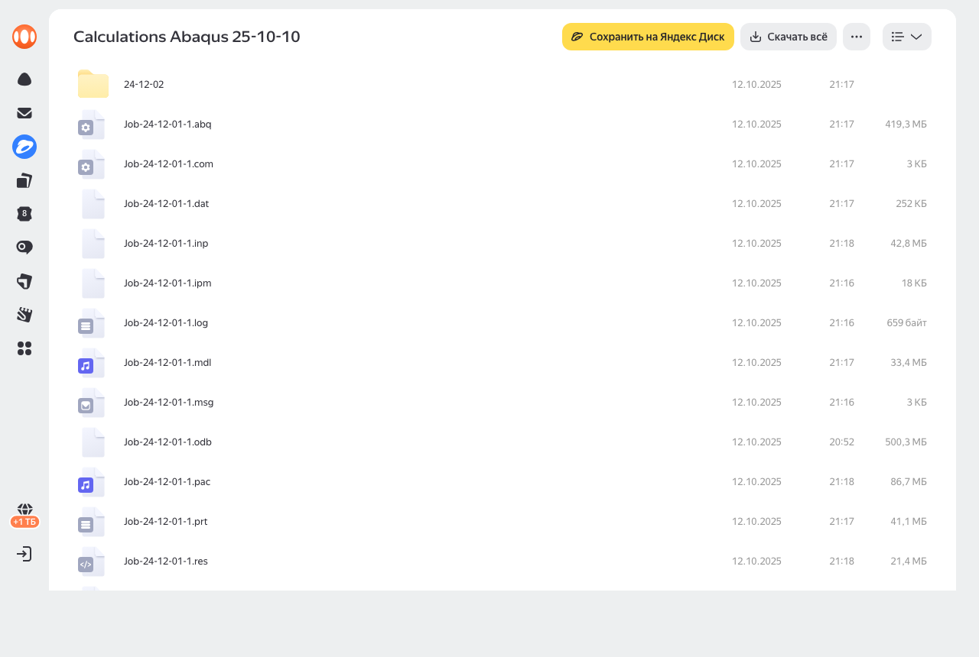
Рис. 1. Папка «Calculations Abaqus 25-10-10» на Яндекс.Диске: подпапка 24-12-02 с моделью и файлы задач Job-24-12-01-N
Что | Файлы | Размер
Модель в Abaqus/CAE | 24-12-02/24-12-02.cae (база модели), 24-12-02.jnl (журнал действий) | 294 МБ
Старые скрипты обработки | 24-12-02/*-25-10-11.py (работали только в CAE на Windows) | —
Входные файлы решателя | Job-24-12-01-N.inp, N = 1…40 | 40 × 45 МБ = 1,8 ГБ
Результаты прошлого запуска | .odb, .abq, .pac, .stt, .res, .mdl, .prt, .msg, .sta, .log … | ≈ 1,2 ГБ на задачу, ≈ 48 ГБ всего

Зачем: для расчёта нужны только .inp (1,8 ГБ) или одна .cae. Скачивать всю папку (~50 ГБ) не нужно — скрипт tools/fetch_yadisk.py берёт файлы по маске (глава 5).

1.3. Что за модель
Журнал CAE 24-12-02.jnl — это Python-код, который CAE записывает при каждом действии пользователя. Его можно разобрать без Abaqus и восстановить, какие задачи определены в модели:
Где: терминал, в каталоге проекта (после главы 3.1).
$ python3 tools/inspect_jnl.py archive/24-12-02.jnl --csv jobs_from_cae.csv
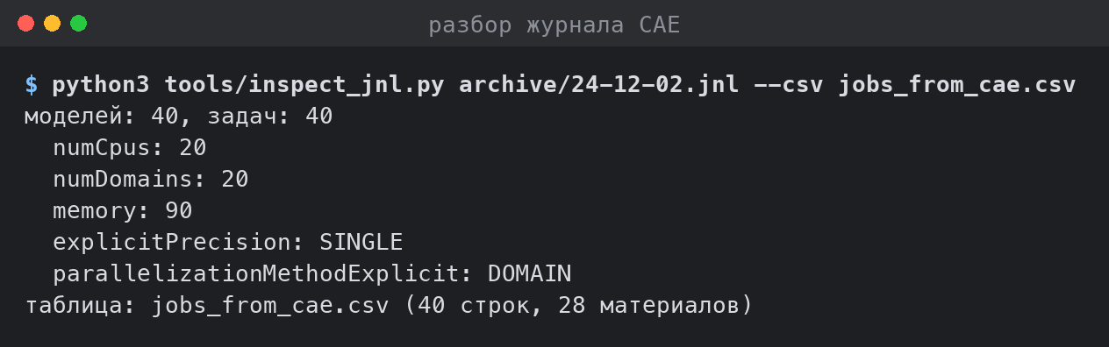
Рис. 2. Разбор журнала: 40 моделей и 40 задач, у всех 20 ядер, 20 доменов, одинарная точность
- Model-1 — образец: матрица из полисульфона (Polisylphone) и 27 углеродных волокон Carbon1…Carbon27 (Ø 7, длина 50 в единицах модели); растяжение вдоль волокон смещением опорной точки RPset по оси 3, противоположный торец защемлён.
- Model-2…Model-40 — копии Model-1, у которых заново заданы модули Юнга волокон (случайные значения 200…240 ГПа). Серия — это набор данных о влиянии разброса свойств волокон на отклик композита.
- Решатель — Abaqus/Explicit 2022; результат — история силы RF3 и перемещения U3 в опорной точке.
- .inp самодостаточны: нет *INCLUDE и пользовательских подпрограмм — компилятор Fortran не нужен.
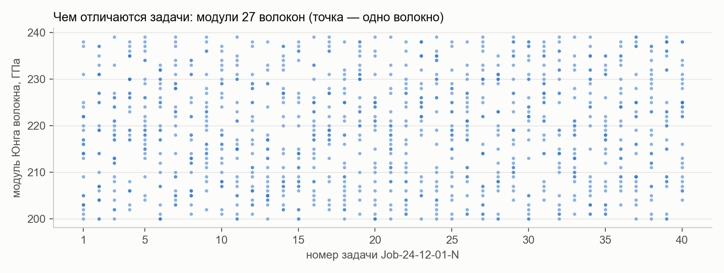
Рис. 3. Чем задачи отличаются друг от друга: модули 27 волокон в каждой из 40 задач (данные из журнала .jnl)

1.4. Что пошло не так в прошлый раз
Из журнала и файлов .log восстановлена хронология прошлого запуска (Windows, CAE, 9–11 октября 2025):
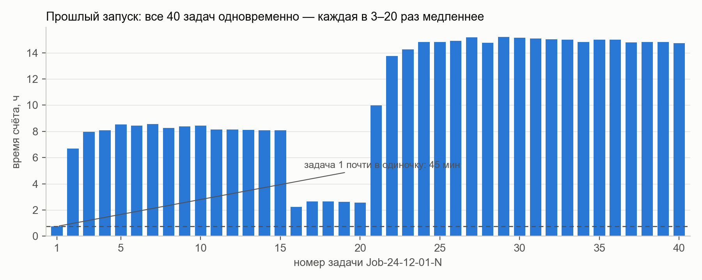
Рис. 4. Время счёта каждой задачи в прошлом запуске (по журналу .jnl)
Наблюдение | Значение
Задача 1 — почти в одиночку | 45 мин (2717 с)
Задачи 3–15 | 8–8,5 ч каждая
Задачи 22–40 | 14–15 ч каждая
Весь запуск | ≈ 40 ч (09.10 21:57 → 11.10 14:30)
Аварийные завершения | 11: задачи 1, 2 прерваны; 31, 33–39 — «XML parsing failure… Shutting down socket»; 40 — ошибка препроцессора
Ошибка в Job-24-12-01-36.log | «файл занят другим процессом»

Причина: все 40 задач были отправлены из CAE одновременно, каждая с 20 ядрами и 90 % памяти. Они делили одни и те же ядра и память, считали в 3–20 раз медленнее, а CAE терял с ними связь. Последовательно, по одной, те же 40 задач заняли бы ≈ 40 × 46 мин ≈ 31 ч — быстрее и без сбоев.
Отсюда требования к инфраструктуре:
- Очередь: одновременно идёт столько задач, сколько помещается по ядрам, памяти и лицензиям.
- Пакетный режим без CAE: решатель запускается из командной строки.
- Надёжность: явная проверка успеха, статус каждой задачи, продолжение после сбоя без пересчёта готового.
- Воспроизводимость: одинаковое окружение на любой машине (контейнер), паспорт каждого расчёта.
- Обработка без CAE и Windows: из .odb сразу в CSV.

2. Как устроено решение
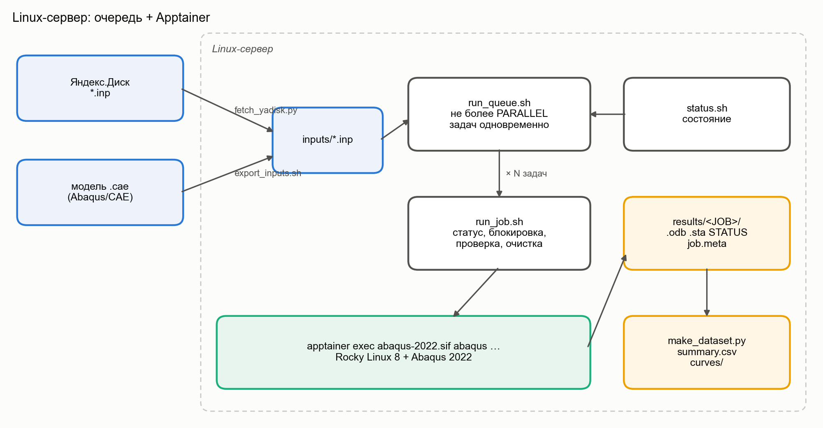
Рис. 5. Основной вариант: Linux-сервер, очередь и Abaqus в контейнере Apptainer
Входные файлы скачиваются с диска (или экспортируются из .cae). Очередь run_queue.sh запускает задачи не больше PARALLEL одновременно. Каждую задачу ведёт run_job.sh: ставит блокировку, запускает Abaqus в контейнере, проверяет успех, чистит лишние файлы и извлекает кривую. В конце make_dataset.py собирает общую таблицу.

2.1. Почему Apptainer
 | Abaqus прямо на сервере | Docker | Apptainer
Нужен root для запуска | нет | да (или группа docker ≈ root) | нет
Окружение одинаково везде | нет | да | да
Перенос на другой сервер | установка заново | реестр образов | скопировать один файл .sif
Используется на HPC-кластерах | — | редко | стандарт
Совместимость со Slurm | да | плохая | да

2.2. Что взято из образца и что изменено
Из образца mwierszycki взяты: базовая ОС Rocky Linux 8, тихая установка StartTUI.sh --silent с файлом ответов, обход проверки ОС в CheckPrereq.sh, удаление дистрибутива из образа после установки.
Изменено:
- версия Abaqus 2022 (как в задачах; в образце — 2024), пути инсталлятора ищутся автоматически;
- нет Intel oneAPI и OpenMPI — в задачах нет пользовательских подпрограмм, а MPI для одного узла поставляется с Abaqus; образ меньше на несколько ГБ;
- базовый образ берётся из Docker Hub, на машине сборки не нужен dnf;
- добавлены очередь, контроль результатов, Slurm, Windows, обработка, тесты — образец описывает только сборку контейнера.

2.3. Состав репозитория
Каталог / файл | Назначение
config.env.example | все настройки (копируется в config.env)
container/ | образ: abaqus-2022.def (Apptainer), Dockerfile, make_userintentions.sh
scripts/*.sh | Linux: run_job.sh, run_queue.sh, status.sh, export_inputs.sh
scripts/windows/*.ps1 | Windows: run_job.ps1, run_queue.ps1, status.ps1
scripts/slurm/ | кластер: abaqus_array.sbatch, submit.sh
abaqus_scripts/ | выполняются Abaqus: export_inputs.py (.cae → .inp), extract_history.py (.odb → CSV)
tools/ | обычный Python 3: fetch_yadisk.py, inspect_jnl.py, make_dataset.py
tests/ | проверка без Abaqus: заглушка решателя и тесты для Linux и Windows
archive/ | журнал и старые скрипты серии 24-12-02 (.cae в git не хранится — 294 МБ)

3. Подготовка: репозиторий и образ Abaqus

3.1. Доступ к GitHub и получение проекта
Где: терминал на машине, где будет работать проект (сервер или WSL2).
# 1. SSH-ключ для GitHub (если его ещё нет)
$ ssh-keygen -t ed25519 -C "<почта>" -f ~/.ssh/github_ed25519
$ cat ~/.ssh/github_ed25519.pub # macOS: pbcopy < ~/.ssh/github_ed25519.pub
# 2. Вставить ключ: GitHub → Settings → SSH and GPG keys → New SSH key
# 3. Проверить
$ ssh -T git@github.com
# 4. Получить проект
$ git clone git@github.com:Nev1x/abaqus-apptainer.git ~/abaqus-runs
$ cd ~/abaqus-runs && cp config.env.example config.env
Зачем: ключ даёт доступ к репозиторию без пароля; в GitHub добавляется только публичная часть (.pub), приватный ключ остаётся на машине.
Важно: если порт 22 закрыт (корпоративная или вузовская сеть), в ~/.ssh/config добавьте Host github.com, HostName ssh.github.com, Port 443.
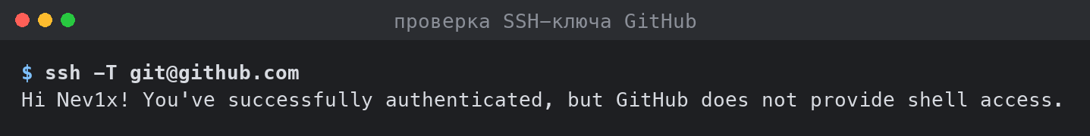
Рис. 6. GitHub принял ключ
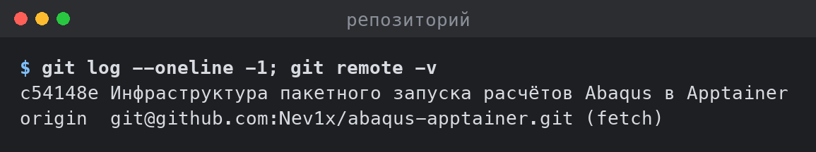
Рис. 7. Проект и адрес репозитория

3.2. Что нужно для сборки образа
- дистрибутив Abaqus 2022 для Linux — архивы 2022.AM_SIM_Abaqus_Extend.AllOS.1-N.tar (выдаёт кафедра/администратор);
- адрес сервера лицензий FlexNet вида 27000@license.example.org;
- Linux-машина x86-64 с root или --fakeroot, Apptainer ≥ 1.1, Docker (только для шага 3.3), ~40 ГБ свободного места.
Важно: Abaqus — коммерческая программа. Официальных образов Abaqus на Docker Hub нет; самодельные образы с Abaqus из интернета использовать нельзя (нарушение лицензии, неизвестное содержимое) — образ собирается только из дистрибутива вуза.
Важно: Abaqus выпускается только для x86-64. На macOS и на Apple Silicon настоящий решатель не запустить — только тесты из главы 11.

3.3. Файл ответов для тихой установки
Где: Linux-машина сборки, каталог проекта.
$ mkdir media
$ cp /путь/к/дистрибутиву/2022.AM_SIM_Abaqus_Extend.AllOS.*.tar media/
$ container/make_userintentions.sh media
Скрипт запускает обычный текстовый инсталлятор Abaqus во временном контейнере Rocky Linux 8. Рекомендуемые ответы: каталоги по умолчанию; продукты — Abaqus/Standard, Abaqus/Explicit (и Abaqus/CAE, если нужен экспорт из .cae); лицензия — SIMULIA FLEXnet, сервер 27000@<сервер>.
Зачем: инсталлятор Abaqus интерактивный. Один раз ответив на вопросы, получаем файл UserIntentions_CODE.xml; дальше образ собирается без участия человека и одинаково на любой машине.
Результат: файл media/UserIntentions_CODE.xml. Сохраните его — при пересборке образа шаг 3.3 не нужен.

3.4. Сборка образа
$ sudo apptainer build abaqus-2022.sif container/abaqus-2022.def
# без root, если администратор разрешил fakeroot:
$ apptainer build --fakeroot abaqus-2022.sif container/abaqus-2022.def
Что происходит: скачивается Rocky Linux 8 → ставятся зависимости → распаковывается дистрибутив → тихая установка Abaqus → дистрибутив удаляется → встроенный тест abaqus information=release.
Результат: файл abaqus-2022.sif (несколько ГБ). Время сборки — порядка часа.

3.5. Проверка образа
$ apptainer exec abaqus-2022.sif abaqus information=release # версия Abaqus
$ apptainer exec abaqus-2022.sif abaqus licensing lmstat -a # связь с сервером лицензий
$ sha256sum abaqus-2022.sif > abaqus-2022.sif.sha256
$ sudo mkdir -p /opt/containers && sudo cp abaqus-2022.sif* /opt/containers/
Зачем: контрольная сумма образа — часть воспроизводимости: в отчёте указывается, каким именно образом получены результаты; на другом сервере sha256sum -c подтверждает, что образ тот же.
Результат: выводится «Abaqus 2022» и список лицензий сервера. Скриншот этого шага сделайте при первой сборке.

4. Подготовка Linux-сервера
Где: расчётный Linux-сервер (по SSH).

4.1. Установка Apptainer
# Rocky / AlmaLinux / RHEL 8–9
$ sudo dnf install -y epel-release && sudo dnf install -y apptainer
# Ubuntu 22.04 / 24.04
$ sudo add-apt-repository -y ppa:apptainer/ppa && sudo apt update && sudo apt install -y apptainer
$ apptainer --version # нужна 1.1 или новее
Зачем: Apptainer запускает образ от имени обычного пользователя — прав администратора для расчётов не нужно; сам Abaqus на сервер не ставится, он внутри образа.

4.2. Остальное
Нужны bash, python3 (≥ 3.6, только стандартная библиотека), git, tmux — обычно уже установлены. Проект клонируется как в 3.1.
Важно: если Apptainer от обычного пользователя падает с FATAL: exec … failed: invalid argument, на сервере не работает FUSE. Решение — в config.env задать APPTAINER_FLAGS=--unsquash (см. главу 12).

5. Входные данные

5.1. Готовые .inp с Яндекс.Диска (основной путь)
Где: сервер, каталог проекта.
$ python3 tools/fetch_yadisk.py --list --pattern '*.inp' # что будет скачано
$ python3 tools/fetch_yadisk.py --pattern '*.inp' --dest inputs # скачать
$ cd inputs && sha256sum -c SHA256SUMS && cd .. # проверить
Зачем: скачиваются только входные файлы (1,8 ГБ из ~50 ГБ папки); уже скачанные пропускаются, поэтому прерванную загрузку можно просто повторить; контрольные суммы фиксируют, какие именно файлы считались.
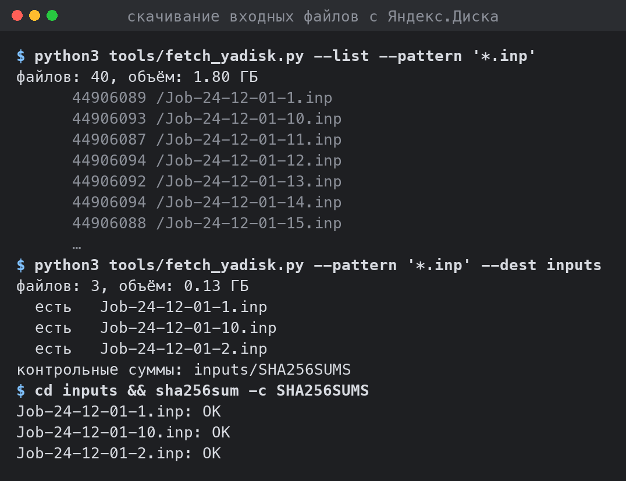
Рис. 8. Список, загрузка и проверка входных файлов (для примера скачаны 3 задачи из 40)

5.2. Из базы модели .cae (новая серия задач)
$ scripts/export_inputs.sh archive/24-12-02.cae # все задачи
$ scripts/export_inputs.sh archive/24-12-02.cae 'Job-24-12-01-(1|2)$' # выборочно
Зачем: если готовых .inp нет, их создаёт сам Abaqus/CAE без графического интерфейса (abaqus cae noGUI) внутри того же образа. Нужна лицензия CAE.

5.3. Проверка серии до запуска
$ python3 tools/inspect_jnl.py archive/24-12-02.jnl --check-inp inputs/
Зачем: сверка ловит перепутанные или устаревшие .inp до того, как на них потрачены часы счёта: модули всех материалов в .inp сравниваются с моделью из журнала CAE.
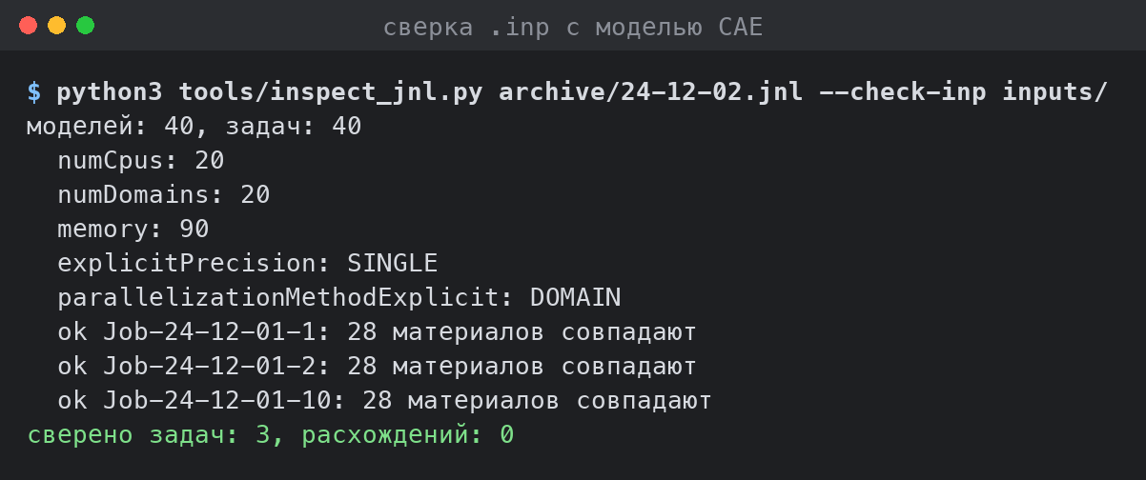
Рис. 9. Сверка .inp с моделью: все 28 материалов совпадают

6. Настройка: ядра, память, лицензии
Где: файл config.env в каталоге проекта (nano config.env).
Параметр | По умолчанию | Смысл
RUNTIME | apptainer | apptainer / docker / native (Abaqus на хосте; единственный вариант для Windows)
SIF | /opt/containers/abaqus-2022.sif | путь к образу
ABAQUSLM_LICENSE_FILE | пусто | сервер лицензий порт@хост, если отличается от записанного в образ
INPUT_DIR, RESULTS_DIR | ./inputs, ./results | каталоги задач и результатов
SCRATCH_DIR | /tmp/abaqus-scratch | временные файлы решателя — быстрый локальный диск, не сетевой
CPUS | 20 | ядер на задачу (как в исходных задачах)
PARALLEL | ядра / CPUS | задач одновременно
MEMORY | 90 % / PARALLEL | память на задачу
MP_MODE | threads | threads надёжнее в контейнере; mpi — как в исходных задачах
PRECISION | single | как в исходных задачах; double — двойная точность
POSTPROCESS | 1 | извлекать историю из .odb после расчёта
KEEP_RESTART | 0 | удалять файлы перезапуска (~0,7 ГБ на задачу)
APPTAINER_FLAGS | пусто | доп. флаги apptainer, например --unsquash

6.1. Как выбрать CPUS и PARALLEL
Ограничений три: ядра (PARALLEL × CPUS не больше числа ядер), память и лицензионные токены Abaqus — int(5 × N^0,422) на задачу из N ядер:
Ядер на задачу | 1 | 4 | 5 | 8 | 10 | 16 | 20 | 32
Токенов | 5 | 8 | 9 | 12 | 13 | 16 | 17 | 21

17 токенов на 20 ядер подтверждается журналом прошлого запуска («checked out 17 tokens»). Примеры:
- сервер 40 ядер, ≥ 34 свободных токенов → CPUS=20, PARALLEL=2 → 40 задач ≈ 15–16 ч;
- сервер 40 ядер, 20 токенов → CPUS=20, PARALLEL=1 ≈ 31 ч;
- много токенов → меньше ядер на задачу обычно эффективнее (параллельная эффективность Explicit падает с ростом числа ядер).
Зачем: именно превышение этих ограничений сделало прошлый запуск в 3–20 раз медленнее (глава 1.4). Очередь сама вычисляет PARALLEL и долю памяти и предупреждает, если ядер назначено больше, чем есть.

7. Запуск расчётов (Linux)

7.1. Пробная задача
Где: сервер, каталог проекта.
$ scripts/run_job.sh inputs/Job-24-12-01-1.inp
# в другом окне — ход расчёта:
$ tail -f results/Job-24-12-01-1/Job-24-12-01-1.sta
Зачем: одна задача за ~45 минут проверяет всё сразу — образ, лицензию, параметры — прежде чем запускать 40 задач на сутки.
Результат: в конце «расчёт завершён за … с» и «готово»; время сравните с прошлым запуском (2717 с на 20 ядрах), кривую — с Job-24-12-01-1.odb с диска.

7.2. Очередь
$ tmux new -s abaqus
$ scripts/run_queue.sh 2>&1 | tee -a queue.log
# отключиться, оставив работать: Ctrl+B, затем D; вернуться: tmux attach -t abaqus
Зачем: расчёт идёт часами; tmux сохраняет сеанс, если SSH-соединение оборвётся. Без tmux: nohup scripts/run_queue.sh >> queue.log 2>&1 &.
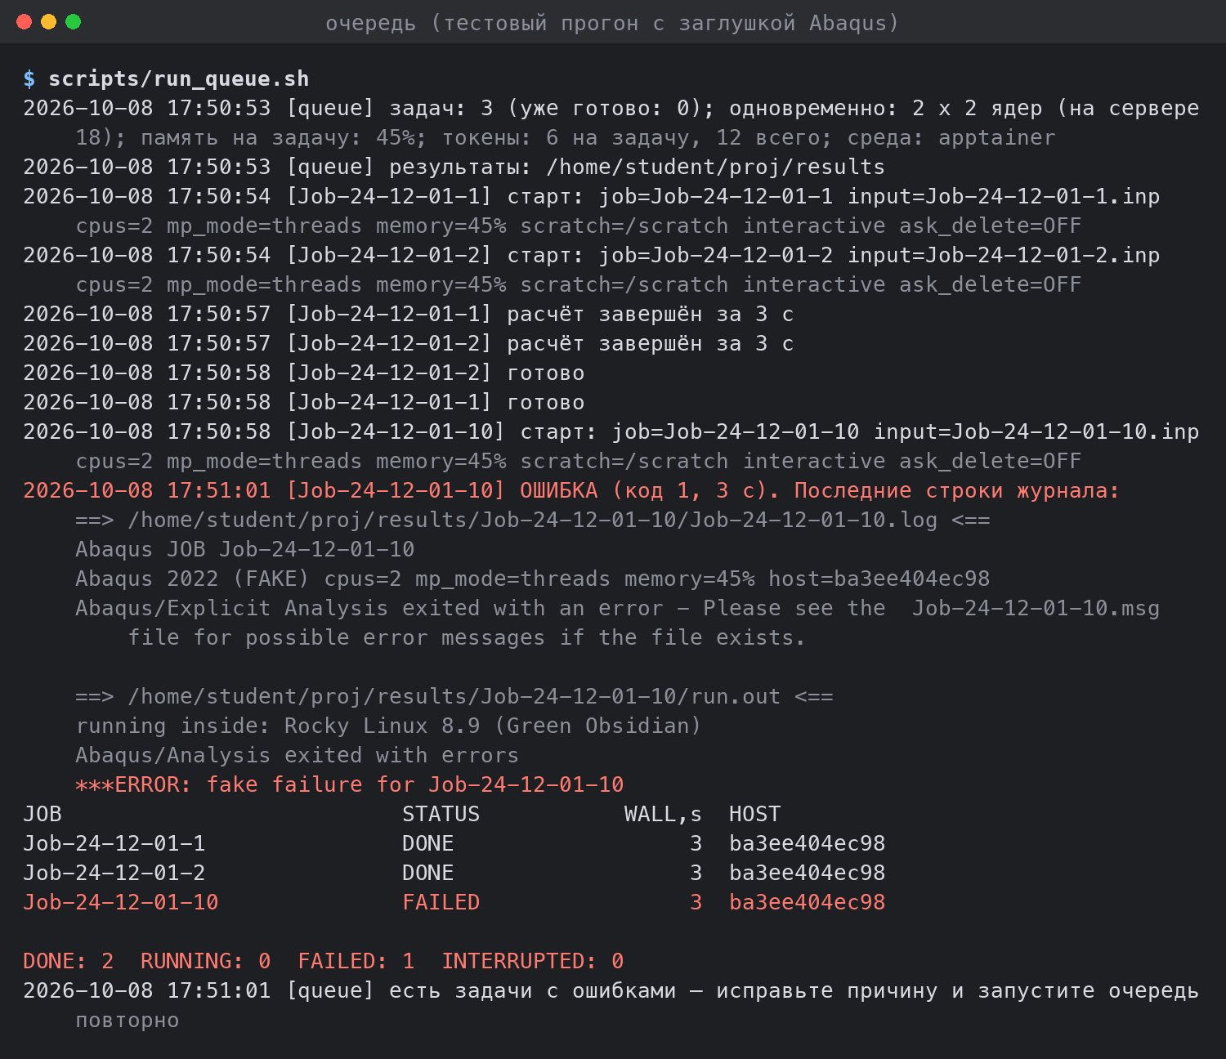
Рис. 10. Очередь: 3 задачи по 2 одновременно, одна завершилась ошибкой — видна причина. Тестовый прогон с заглушкой вместо Abaqus (глава 11)

7.3. Наблюдение за задачами
$ scripts/status.sh
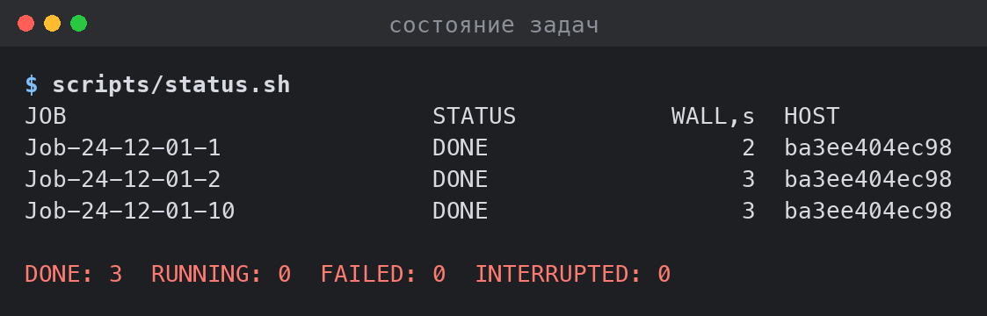
Рис. 11. Сводка по задачам после повторного запуска очереди (тестовый прогон)
Для идущего расчёта показывается текущее время шага из .sta (шаг длится от 0 до 1).

7.4. Как обеспечена надёжность
- Задача со статусом DONE повторно не считается (пересчитать: FORCE=1).
- Блокировка results/<JOB>/.lock не даёт запустить одну задачу дважды; блокировку от убитого процесса скрипт снимает сам.
- Паспорт расчёта job.meta: хост, образ, команда, SHA-256 входного файла, время, код возврата.
- Успех проверяется не только по коду возврата, но и по .log («COMPLETED») и .sta («THE ANALYSIS HAS COMPLETED SUCCESSFULLY»); при ошибке выводятся последние строки журналов и ***ERROR из .msg.
- При остановке (Ctrl+C, kill, scancel) расчёт останавливается командой abaqus terminate, статус — INTERRUPTED.
- После любого сбоя достаточно снова запустить run_queue.sh: готовое пропускается, упавшее считается заново.
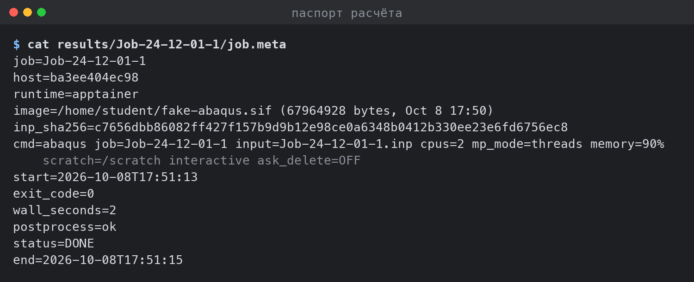
Рис. 12. Паспорт расчёта job.meta (тестовый прогон)

8. Результаты и обработка

8.1. Что лежит в results/<JOB>/
Файл | Содержимое
STATUS | DONE / FAILED / INTERRUPTED / RUNNING
job.meta | паспорт расчёта
run.out | вывод команды abaqus
<JOB>.odb | база результатов (открывается в Abaqus/CAE или Viewer)
<JOB>.sta, .msg, .dat, .log | журналы решателя
<JOB>_history.csv | time, U3, RF3 — история в опорной точке

8.2. Сводный набор данных
$ python3 tools/make_dataset.py # результат: dataset/
$ python3 tools/make_dataset.py --excel-ru # ';' и десятичная запятая для русского Excel
- dataset/summary.csv — строка на задачу: статус, время счёта, максимальная сила и перемещение при ней, модули всех материалов E_Carbon1…E_Carbon27, E_Polisylphone;
- dataset/curves/<JOB>.csv — кривая для графиков. Как в исходном new_import-25-10-11.py: перемещение U3 × 2, сила RF3 × 8·10⁻¹⁰, только точки с RF3 > 0.
Зачем: старые скрипты работали только в CAE с графическим интерфейсом на Windows (c:/temp), а модули брали из открытой .cae. Новые работают без CAE, на любой ОС и берут модули из того .inp, который реально считался.
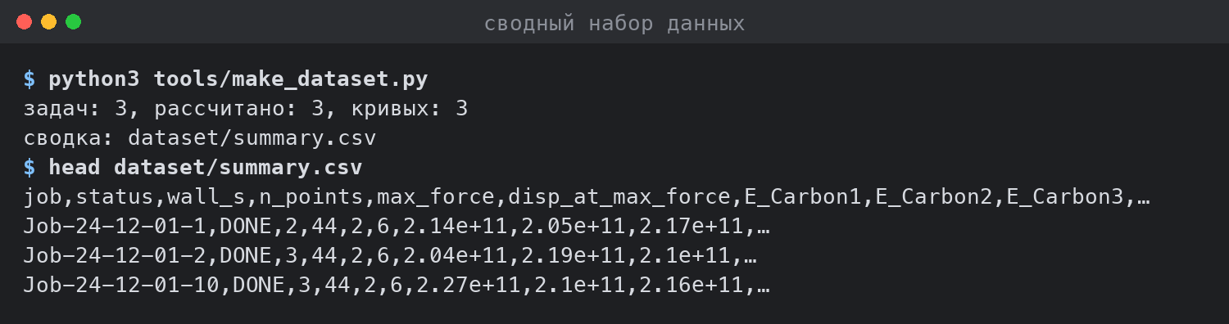
Рис. 13. Сводная таблица (тестовый прогон: кривые синтетические, модули — настоящие из .inp)

9. Сервер на Windows
Apptainer работает только в Linux. На Windows-сервере два пути:
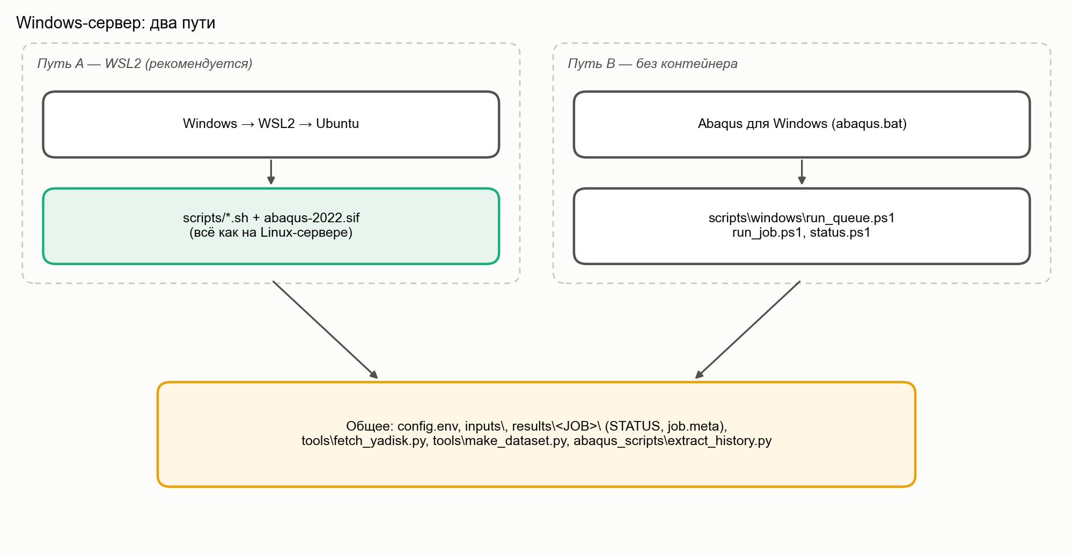
Рис. 14. Два пути на Windows: WSL2 с тем же контейнером или Abaqus для Windows с очередью на PowerShell

9.1. Путь A: WSL2 + Apptainer (рекомендуется)
Где: Windows 10/11 или Windows Server 2022, PowerShell от имени администратора.
PS> wsl --install -d Ubuntu-22.04
# перезагрузка; затем открыть «Ubuntu» из меню Пуск и создать пользователя
Ресурсы WSL2 задаются в файле C:\Users\<имя>\.wslconfig (по умолчанию WSL2 получает только половину памяти):
[wsl2]
memory=96GB
processors=40
PS> wsl --shutdown # применить настройки; затем снова открыть Ubuntu
Дальше в окне Ubuntu — главы 3–8 без изменений (Apptainer — по инструкции для Ubuntu из 4.1).
Зачем: WSL2 — настоящее ядро Linux внутри Windows: тот же образ .sif, те же скрипты, та же воспроизводимость, а методичка одна для обеих ОС.
Важно: проект и результаты держите в файловой системе Linux (~/abaqus-runs), а не в /mnt/c/... — доступ к дискам Windows из WSL2 в разы медленнее. Результаты видны из Проводника по адресу \\wsl$\Ubuntu-22.04\home\<имя>\abaqus-runs.
Важно: официально Dassault не поддерживает Abaqus в WSL; на практике решатель работает, но это нужно подтвердить пробной задачей (7.1).

9.2. Путь B: Abaqus для Windows + очередь на PowerShell
Где: Windows-машина, где Abaqus уже установлен (как в прошлом запуске); окно PowerShell.
PS> git clone git@github.com:Nev1x/abaqus-apptainer.git C:\abaqus-runs
PS> cd C:\abaqus-runs
PS> copy config.env.example config.env # RUNTIME=native, ABAQUS_CMD=abaqus, SCRATCH_DIR=D:\scratch
PS> Set-ExecutionPolicy -Scope CurrentUser RemoteSigned # один раз
PS> python tools\fetch_yadisk.py --pattern "*.inp" --dest inputs
PS> .\scripts\windows\run_job.ps1 inputs\Job-24-12-01-1.inp # пробная задача
PS> .\scripts\windows\run_queue.ps1 # очередь
PS> .\scripts\windows\status.ps1 # состояние
PS> python tools\make_dataset.py --excel-ru
Зачем: главная проблема прошлого запуска — не отсутствие контейнера, а одновременный запуск 40 задач из CAE. PowerShell-очередь решает её на той же машине, без установки нового ПО. Скрипты работают в Windows PowerShell 5.1 (есть в любой Windows) и PowerShell 7; логика та же, что в Linux-версии: очередь, статусы, блокировки, проверка успеха, очистка, обработка.
Важно: воспроизводимость окружения здесь слабее, чем с контейнером: версия Abaqus и настройки зависят от машины (они фиксируются в job.meta и .log).
Чтобы очередь работала без открытого окна — Планировщик заданий Windows, действие: powershell.exe -ExecutionPolicy Bypass -File C:\abaqus-runs\scripts\windows\run_queue.ps1.
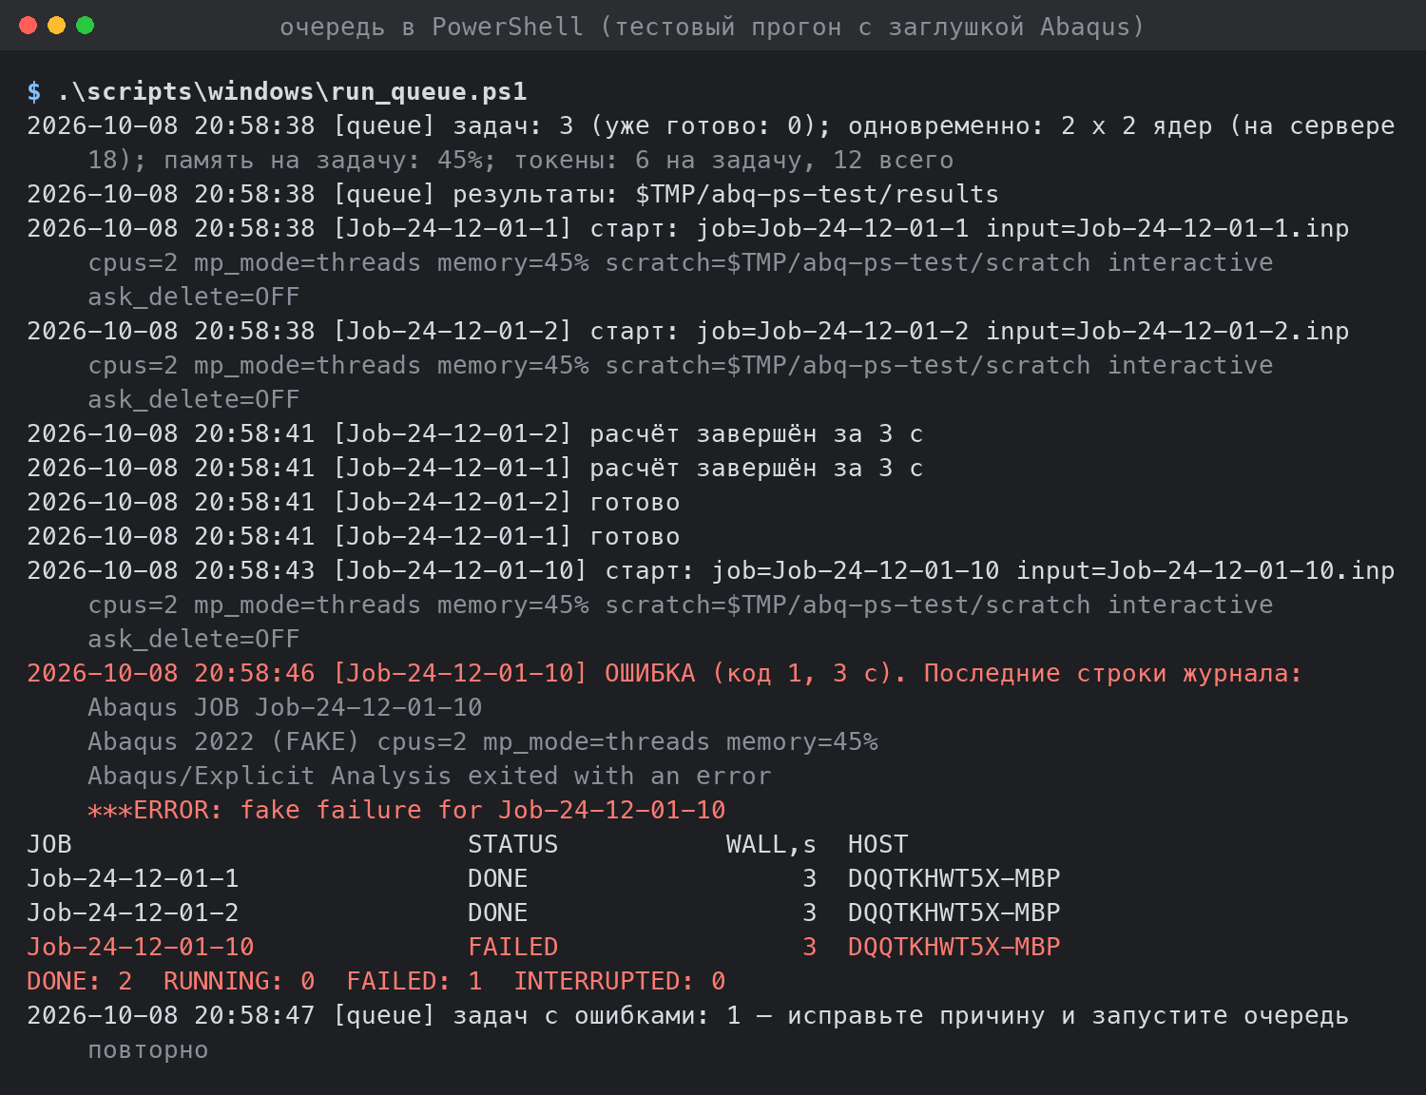
Рис. 15. Очередь на PowerShell: 2 задачи одновременно, ошибка третьей с причиной (тестовый прогон с заглушкой, PowerShell 7.4)

10. Дополнительно: кластер со Slurm
Где: узел входа кластера; проект и образ — на общем для всех узлов диске.
$ nano scripts/slurm/abaqus_array.sbatch # partition, mem, time под свой кластер
$ MAX_PARALLEL=4 scripts/slurm/submit.sh inputs/ # не более 4 задач одновременно
$ squeue -u $USER # очередь Slurm
$ scripts/status.sh # статус задач Abaqus
Зачем: на кластере очередью управляет планировщик. Каждая задача Abaqus — элемент массива Slurm, внутри которого работает тот же run_job.sh: статусы, проверки и результаты такие же, как на одном сервере. submit.sh отправляет только задачи, которые ещё не DONE, поэтому после сбоя его достаточно запустить снова.
- ядра и память, выделенные Slurm, передаются Abaqus автоматически; временные файлы — в $TMPDIR узла;
- MAX_PARALLEL подбирается по лицензиям (глава 6); если в Slurm настроен учёт лицензий — #SBATCH --licenses=abaqus:17;
- отмена: scancel <id> — задачи помечаются INTERRUPTED.

11. Проверка инфраструктуры без Abaqus
Скрипты проверяются без дистрибутива и лицензии: вместо Abaqus подставляется заглушка, которая принимает те же аргументы, создаёт те же файлы (.log, .sta, .odb, файлы перезапуска, историю) и по заказу «падает». Всё остальное настоящее: Rocky Linux 8, Apptainer, запуск от обычного пользователя, реальные .inp серии.

11.1. Linux + Apptainer
Где: любая машина с Docker (в том числе macOS) или Linux-сервер с Apptainer.
$ tests/docker_test.sh inputs archive/24-12-02.cae
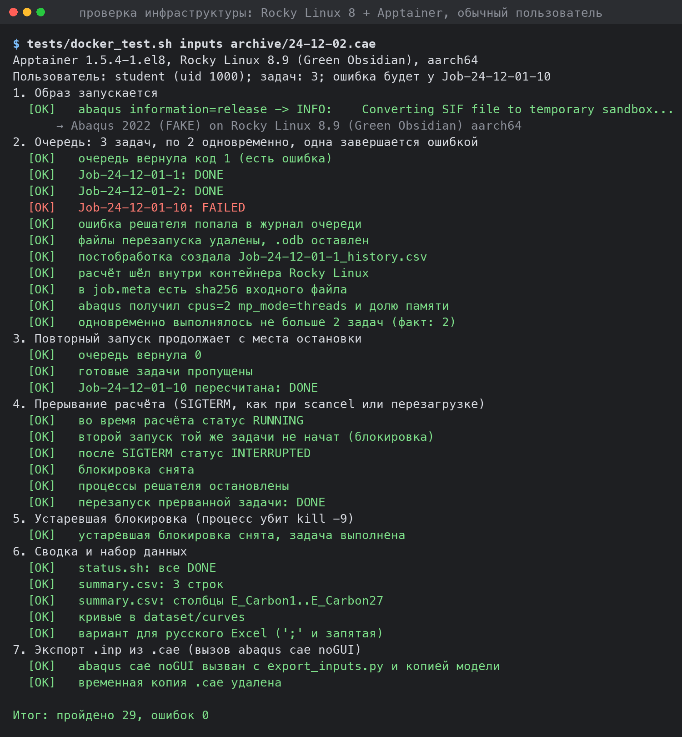
Рис. 16. 29 проверок: очередь, одновременность, статусы, продолжение после сбоя, остановка, блокировки, обработка, экспорт из .cae

11.2. Windows (PowerShell)
Где: Windows (PowerShell 5.1 или 7) или любая машина с PowerShell 7.
PS> powershell -ExecutionPolicy Bypass -File tests\run_tests.ps1 inputs
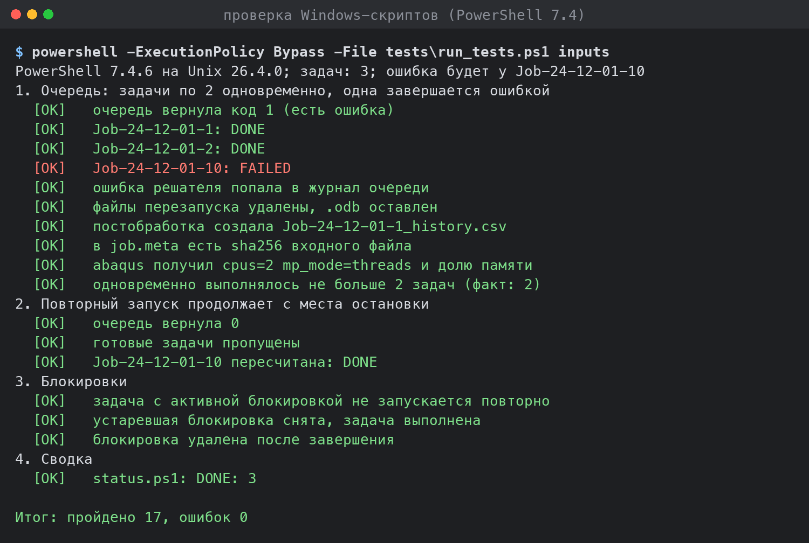
Рис. 17. 17 проверок Windows-скриптов (PowerShell 7.4)
Зачем: тесты нашли настоящие ошибки ещё до запуска на сервере: например, сортировка списка задач роняла PowerShell 7, а пути с \ ломали служебные файлы. На сервере тест стоит прогнать первым делом — за минуту он подтверждает, что скрипты работают в этом окружении.

12. Неполадки
Симптом | Причина и что делать
FATAL: exec … failed: invalid argument | Apptainer без root не может смонтировать образ (нет FUSE). APPTAINER_FLAGS=--unsquash в config.env, или установить apptainer-suid, или преобразовать образ в каталог: apptainer build --sandbox abaqus-2022 abaqus-2022.sif
License … not available, Queued: waiting for license | Нет связи с сервером лицензий или не хватает токенов: abaqus licensing lmstat -a, указать ABAQUSLM_LICENSE_FILE, уменьшить PARALLEL или CPUS
FAILED, в .msg ошибка памяти | уменьшить PARALLEL или задать MEMORY
Задача считает в разы медленнее одиночной | PARALLEL × CPUS больше числа ядер (очередь предупреждает) или SCRATCH_DIR на сетевом диске
Ошибка про .lck / «файл занят другим процессом» | остался .lck от аварийного расчёта — run_job удаляет его сам; при ручном запуске удалить results/<JOB>/<JOB>.lck
«уже выполняется другим процессом», а процесса нет | блокировка с другого хоста (общий диск): убедиться, что расчёт не идёт, удалить results/<JOB>/.lock
Ошибки MPI при MP_MODE=mpi | в контейнере на одном узле использовать MP_MODE=threads
postprocess=failed в job.meta | расчёт успешен, не прочиталась история: см. run.out, запустить extract_history.py с --region/--vars
Windows: «выполнение сценариев отключено» | Set-ExecutionPolicy -Scope CurrentUser RemoteSigned
WSL2: мало памяти у расчёта | увеличить memory= в .wslconfig, затем wsl --shutdown

13. Новая серия задач
- Положить .cae и .jnl в отдельный каталог, например archive/25-03-01/.
- Получить .inp: scripts/export_inputs.sh archive/25-03-01/model.cae или tools/fetch_yadisk.py --url <ссылка> --pattern '*.inp' --dest inputs-25-03-01.
- Проверить параметры: python3 tools/inspect_jnl.py archive/25-03-01/model.jnl; ядра и точность перенести в config.env.
- Отдельные каталоги для серии: INPUT_DIR=inputs-25-03-01 RESULTS_DIR=results-25-03-01 scripts/run_queue.sh.
- Другие переменные истории — --vars/--region у extract_history.py; другие оси и масштабы — --x, --y, --u-scale, --f-scale у make_dataset.py.
- Задачи с пользовательскими подпрограммами — добавить в образ компилятор Intel Fortran (как в образце mwierszycki).

14. Что проверено и что нет
Проверено на реальных файлах серии 24-12-02:
- разбор журнала: 40 моделей, 40 задач; модули 28 материалов совпадают с .inp с диска;
- скачивание с диска по маске, докачка, контрольные суммы;
- Linux: очередь, статусы, блокировки, остановка, продолжение после сбоя, обработка — в Rocky Linux 8 с настоящим Apptainer 1.5 от обычного пользователя (29/29);
- Windows-скрипты — в PowerShell 7.4 (17/17);
- хронология и причины сбоев прошлого запуска — по журналу и .log.
Не проверено (нет дистрибутива и лицензии Abaqus; на macOS Abaqus не работает):
- сборка abaqus-2022.sif и тихая установка Abaqus 2022 — сделана по образцу и документации SIMULIA;
- настоящий расчёт, abaqus terminate, abaqus cae noGUI, чтение .odb;
- Windows PowerShell 5.1, настоящая Windows (abaqus.bat, taskkill, Ctrl+C), WSL2; Slurm — только синтаксис.
Поэтому первый запуск на вузовском сервере: тест из главы 11 → проверка образа (3.5) → пробная задача (7.1) со сравнением времени и кривой с результатами прошлого запуска на диске. Скриншоты этих шагов стоит добавить в методичку.

